

**Об утверждении проекта (схемы) зонирования земель, границ оценочных зон и поправочных коэффициентов к базовым ставкам платы за земельные участки села Боровское и населенных пунктов Мендыкаринского района**

Решение маслихата Мендыкаринского района Костанайской области от 26 сентября 2024 года № 148. Зарегистрировано в Департаменте юстиции Костанайской области 21 октября 2024 года № 10288-10

      В соответствии со статьями 8, 11 Земельного кодекса Республики Казахстан, Мендыкаринский районный маслихат РЕШИЛ:

      1. Утвердить проект (схему) зонирования земель села Боровское и населенных пунктов Мендыкаринского района, согласно приложениям 1, 2 к настоящему решению.

      2. Утвердить границы оценочных зон и поправочных коэффициентов к базовым ставкам платы за земельные участки села Боровское и населенных пунктов Мендыкаринского района согласно приложениям 3, 4 к настоящему решению.

      3. Настоящее решение вводится в действие по истечении десяти календарных дней после дня его первого официального опубликования.

|  |  |
| --- | --- |
| *Председатель районного маслихата* | *К. Рахметкалиев* |

|  |  |
| --- | --- |
|  | Приложение 1 |
|  | к решению маслихата |
|  | от 26 сентября 2024 года |
|  | № 148 |

**Проект (схема) зонирования земель села Боровское**

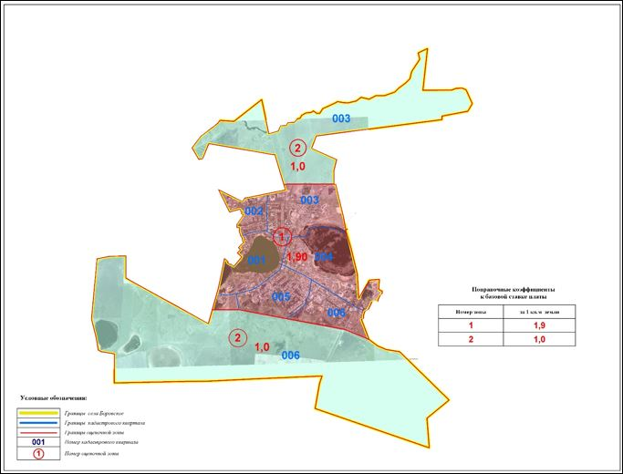

|  |  |
| --- | --- |
|  | Приложение 2 |
|  | к решению маслихата |
|  | от 26 сентября 2024 года |
|  | № 148 |

**Проект (схема) зонирования земель населенных пунктов Мендыкаринского района**

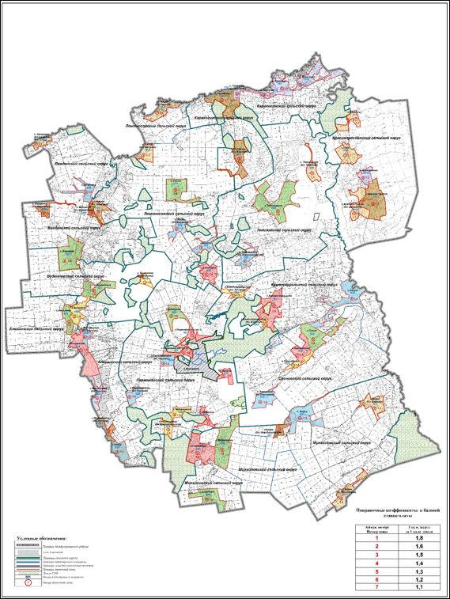

|  |  |
| --- | --- |
|  | Приложение 3 |
|  | к решению маслихата |
|  | от 26 сентября 2024 года |
|  | № 148 |

**Границы оценочных зон и поправочных коэффициентов к базовым ставкам платы за земельные участки села Боровское**

|  |  |  |  |
| --- | --- | --- | --- |
| № | Номер зоны | Границы оценочных зон | Поправочные коэффициенты |
| 1 | I | От западной части села с пересечения улиц Павших Борцов и Турсынбай Батыра по улице Набережная, до пересечения улицы Абая и улицы Школа - интернат (001), с северной части пересечения улиц Алтынсарина и Летунова по улице Турсынбай Батыра до пересечения улиц Павших Борцов и Энергетиков (002), с северо - восточной части пересечения улиц Летунова и Турсынбай Батыра по улице Имени Каляма Байназарова до юго-восточной части областной трассы Костанай - Мамлютка (003), центральная часть села с пересечения улиц Турсынбай Батыра и Абая, по улице Жеңіс до юго - западной части улицы Лесхоз (004), центральная часть села с пересечения улиц Жеңіс и Нурахмет Косаев, по улице Абая до юго - западной части села по улице Метеостанция (005), центральная часть села с пересечения улиц Жеңіс и Нурахмет Косаев по улице Жеңіс до юго-восточной части областной трассы Костанай-Мамлютка (006). | 1,9 |
| 2 | II | С северной части села с пересечения улиц Летунова и Алтынсарина по границе населенного пункта до восточной части областной трассы Костанай - Мамлютка (003), с юго-западной части пересечения улиц Абая и Метеостанция по границы населенного пункта до юго-восточной части областной трассы Костанай - Мамлютка (006). | 1,0 |

|  |  |
| --- | --- |
|  | Приложение 4 |
|  | к решению маслихата |
|  | от 26 сентября 2024 года |
|  | № 148 |

**Границы оценочных зон и поправочных коэффициентов к базовым ставкам платы за земельные участки населенных пунктов Мендыкаринского района**

|  |  |  |  |
| --- | --- | --- | --- |
| № | Номер зоны | Границы оценочных зон | Поправочные коэффициенты |
| 1 | I | cело Молодежное, (024)  село Харьковское, (034)  село Каменскуральское, (031)  село Степановка, (041)  село Первомайское, (027)  село Лесное, (035)  село Коктерек, (032)  село Ивановка (029) | 1,8 |
| 2 | II | cело Буденновка, (022)  село Введенка, (008)  село Алешинка, (025)  село Михайловка, (039)  село Архиповка, (041)  село Каскат, (011)  село Сосна, (035)  село Долбушка, (029)  село Тенизовское (020) | 1,6 |
| 3 | III | cело Кызылту, (022)  село Приозерное, (035)  село Буденновка, (022)  село Чернышевка (029)  село Каменскуральское, (032) | 1,5 |
| 4 | IV | cело Борки,(037)  село Алкау, (025)  село Шиели, (032)  село Загаринка, (009)  село Аксуат, (032)  село Первомайское, (029)  село Харьковское, (035)  село Тенизовское, (020)  село Каскат (012) | 1,4 |
| 5 | V | cело Узынагаш, (014)  село Красная Пресня, (017)  село Молодежное, (025)  село Введенка, (009)  село Борки, (037)  село Узынагаш (015) | 1,3 |
| 6 | VI | cело Молодежное, (025, 018)  село Кульчукай, (015)  село Туленгут,(015)  село Байгожа, (015)  село Узынагаш, (015) | 1,2 |
| 7 | VII | cело Загаринка, (009)  село Борки, (037)  село Красная Пресня, (018)  село Тенизовское, (020)  село Балыкты, (018)  село Лоба, (018)  село Каскат, (012, 015) | 1,1 |

© 2012. РГП на ПХВ «Институт законодательства и правовой информации Республики Казахстан» Министерства юстиции Республики Казахстан